1. Criar um documento HTML com a estrutura de um currículo. Os principais tópicos são:

* Nome
* Idade, Estado Cívil
* Telefone
* Email
* Objetivos
* Descrição dos Objetivos
* Resumo
* Descrição do resumo
* Conhecimento
* Descrição dos Conhecimentos
* Experiências Anteriores
  + Título da Experiência
  + Descrição da Experiência

**Imagem de como a página html deve ficar Tags Relacionadas a cada Elemento**

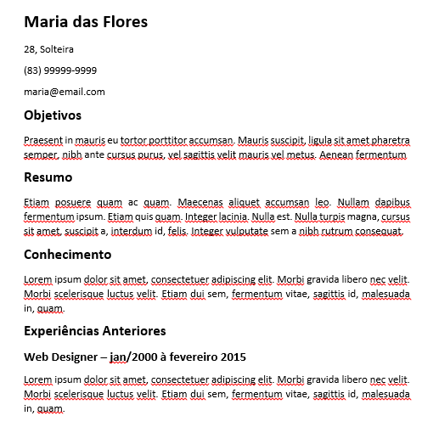

**<p>**

**<h4>**

**<h3>**

**<p>**

**<p>**

**<h3>**

**<h3>**

**<p>**

**<h3>**

**<p>**

**<p>**

**<p>**

**<h1>**